 | 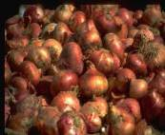 |  |  | 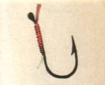
صَـا/بو/ن | بـ/صَ/ــل | صُ/ن/دو/ق | ت/صُـ/ب | صِ/ـنا/ر/ة | صِـ/ــف/ر
................ | ................ | ................ | ............... | ................. | .................

- ركبي الكلمات : -

- حللي الكلمات : -
فُــلفل | فُـــطور
................................................... ...................................................

فَـم | فَــار | فُــلفل | فُــطور | فِـيل | فِــيران
............... | .................. | ................... | ................... | ................... | ......................

